


$$F\text{akultet for….}$$
$$\text{Bacheloroppgave}$$
$$\text{App 2000/emnekode }$$
$$\text{2026 og 3 Semester}$$

[Adrian Lehm/kandidatnummer
Mardin Aga
Neman ]
[Pasient Journal]
[Undertittel]

Innhold
1 Innledning 3
Innhold og struktur 4
2 Problemstilling og krav 5
Interessenter og brukerroller 5
3 Funksjonalitet etter møte med oppdragsgiver 6
3.1 Pasient 6
3.2 Lege 6
3.3 Administrator 6
4 Funksjonelle/Ikkefunksjonelle krav med foreslåtte brukerhistorier 7
5 Ikke funksjonelle krav 9
Overskrift 3 9
6 Programmer 10
HTML 10
CSS 10
Typescript 10
PostgreSQL 10
React vite 10
Node.js 10
Express 10
Rest API 10
Database 10
7 Gruppekontrakt 11
Møtereferat og agenda 11
Github 11
8 Kildehenvisninger, sitering og litteraturliste 12
Kildekompasset 12
Henvisninger til KI 12
9 Etiske retningslinjer for skriftlige studentoppgaver 13
Anonymisering av data 13
Formell tillatelse/samtykke 13
Offentliggjøring av oppgaver 14
Litteraturliste 15

Innledning
Dette er innledningen til Gruppe 3 sin rapport for gjennomgangen av Pasient Journal oppgaven. Det startet med noen samtaler i undervisningen med beskrivelser på tavlen av hvordan prosjektplanen kan se ut. Prosjektet vil gå over flere innleveringer der det vil gjennomgåes forskjellige prosesser av utviklingen av prosjektet fra konsept til prototypen av produktet i sluttelveransen. Det ble holdt en samtale med oppdragsgiver hvor flere viktige punkter ble diskutert på hvordan man kan gjøre bruken av pasient journaler enklere for både pasient og lege, gjøre helsesituasjonen til pasient mer tilgjengelig samtidig som man beholder oversikten. Løsningen skal støtte legen i å finne relevant informasjon til pasientene og journalopplysinger på en enkel og ryddig måte.
En kronologisk journal holder på informasjon i en tidsbestemt rekkefølge der informasjon med relevans kan bli erstattet eller forskøvet av nye konsultasjoner eller bli oversett grunnet andre helseplager. Dermed kan informasjonen bli vanskelig å holde oversikt over. En løsning gruppe 3 prøver å konseptualisere er dermed et forsøk på å forenkle informasjons visningen og organiseringen rundt pasientens problemer, diagnoser og tilhørende informasjon.

Innhold og struktur
Rekkefølgen på oppgavens innholdselementer skal ha en oppbygning som denne (sammendrag og forord er kun aktuelt ved større oppgaver, og oppgavens lengde og spørsmålsformulering avgjør hvilke elementer som skal være med):
Forside
Evt. sammendrag
Evt. forord
Innholdsfortegnelse med sideangivelser
Innledning
Metode
Teori
Analyse
Drøfting
Konklusjon
Litteraturliste
Evt. vedlegg. Vedlegg nummereres, og vedlegg som har flere sider skal sidenummereres.

Problemstilling og krav
Hvordan kan vi utvikle en enkel og problemorientert pasientjournal som gir pasienten bedre oversikt over egen helsestiasjon, samtidig som legen effektivt kan finne relevant pasientinformasjon?
- Workaround for kronologiske journal, gruppering av relevant informasjon
- Hvordan sammensette informasjon på en ryddig måte
- Forenkle pasient siden og fremstilling av informasjon isteden for lange lister
- Rask tilgang til relevant informasjon om pasienter, tidligere informasjon og dokumentasjon

Interessenter og brukerroller
Interessent | Behov | Forslag løsning
Pasient | Oversikt. Tilgang til personlig informasjon | Se egen journal, problemer, tidligere timer og se egne notater. Bestille ny time og oppgi årsak
Lege | Rask tilgang til relevante pasient informasjon og opplysninger | Se egne pasienter og dagens avtaler, åpne pasientjournal, registrere/oppdatere informasjon og laste opp dokumenter.
Administrator | Administrativ tilgang til systemet | Administrere brukere, roller og tilgang. Inn til videre er gruppe 3 admin i prototypen
Oppdragsgiver | At løsningen svarer på prosjektets problemstillingen | Legger ut krav, prioritering og tilbakemeldinger angående prosjektets utvikling i møter
Prosjektgruppe | Gjennomføre prosjektet og lære | Planlegge, designe, implementere, teste og dokumentere løsningen.

Funksjonalitet etter møte med oppdragsgiver

Pasient
- Ha egen <Min Side> med enkel og oversiktlig visningen av helsestuasjon og journal
- Se tidligere legetimer, informasjon og notater.
- Bestille ny time.
- Oppgi hva timen gjelder og hvorfor timen bestilles.
- Få bedre egenskap til å følge egen historikk
- Mulig utvikling med å dele permissioner til verge ved nedsatt funksjonsevne.

Lege
- Ha egen <Min Side> med tilgang på aktuelle pasienter og pasient som har timer den dagen.
- Klikke seg inn på pasient for enkel og oversiktlig visning av journal
- Se pasienten sine tidligere diagnoser, resultater, notater og relevant historikk
- Laste opp relevante dokumenter eller prøvesvar til pasientens journal for innsyn av pasient.
- Jobbe med en problemorientert visning med sammenfattet informasjon tilknyttet diagnosene

Administrator
Administrator er foreløpig der for å administrere brukere, roller og tilgang, med begrenset tilgang av relevant medisinsk informasjon .

Funksjonelle/Ikkefunksjonelle krav med foreslåtte brukerhistorier
ID | Brukerhistorie | Type | Prioritet
0 | Pasient: Se en oversikt over tidligere legebesøk og enkelt se hva som har skjedd | Funksjonell | Høy
1 | Pasient: Se en oversikt av informasjon tilknyttet helse | Funksjonell | Høy
2 | Pasient: Ønsker å betille time med beskrivelse av problemer | Funksjonell | Høy
3 | Lege: Se dagens pasienter og avtaler | Funksjonell | Høy
4 | Lege: Se alle pasienter og avtaler | Funksjonell | Høy
5 | Lege: Åpne pasient siden og se relevant informasjon for konsultasjon | Funksjonell | Høy
6 | Lege: Knytte informasjon til pasient sammen slik at relatert informasjon vises. | Funksjonell | Høy
7 | Lege: Laste opp dokumentasjon og prøvesvar, for å tilgjengelig gjøre informasjon i pasient journal | Funksjonell | Høy
8 | Admin:Admininstrere brukere og roller, for å sikre korrekt tilgang. | Ikke funksjonell | Høy
9 | Bruker: Enkel og oversitklig grensesnitt, systemet skal være lett og forstå og bruke | Ikke funksjonell | Høy
10 | Bruker: Tilpasset skjermer, mobil, pc, nettbrett. | Ikke funksjonell | Høy
11 | Bruker: Sikker lagring av personopplysninger. | Ikke funksjonell | Høy

Ikke funksjonelle krav
- Brukergrensesnitt skal være enkelt, tydelig og konsistent
- Løsningen skal ta hensyn til tilgjengelighet for brukere som kan ha utfordringer med digitale tjenester
- Brukere skal bare få tilgang til funksjoner og informasjon som passer til rollen sin
- Prototypen skal bruke fiktiv/testdata og ikke ekte pasientopplysninger.
- Frontend skal kunne kommunisere med backen gjennom et API når backen utvikles.
- Data skal lagres i en relasjonsdatabase.
- Løsningen skal kunne kjøres i en nettleser

Overskrift 3
Overskrift 3 brukes til underpunkt innenfor hovedpunkter (overskrift 2).

Programmer

HTML

CSS

Typescript

PostgreSQL

React vite

Node.js

Express

Rest API

Database

Gruppekontrakt
Lime inn gruppekontrakt

Møtereferat og agenda

Github
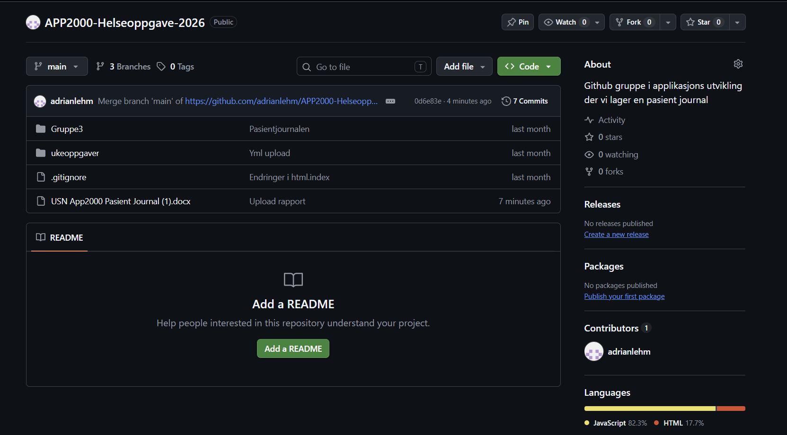

Kildehenvisninger, sitering og litteraturliste
Alle oppgaver skal ha en litteraturliste. Denne sorteres vanligvis alfabetisk på forfatter.

Kildekompasset
Det finnes mange formelle systemer for å skrive en korrekt litteraturliste. Et av de mest brukte systemene er APA. Kildekompasset har en utmerket eksempelsamling i APA, se https://kildekompasset.no/. Andre systemer som er mye brukt er Harvard, Vancouver og IEEE.

Henvisninger til KI
Dersom det er brukt KI i arbeidet med bacheloroppgave er det naturlig at det skrives en mer omfattende tekst om hvordan KI er brukt og hvordan det har påvirket arbeidet med oppgaven. Lag en egen del i oppgaven, for eksempel med overskriften “Bruk av kunstig intelligens”, eller legg det som fotnote.
Se mer informasjon om USN sine retningslinjer for bruk av KI her: https://www.usn.no/studier/studiekvalitetsuka/eksamen-fusk/retningslinjer-for-bruk-av-kunstig-intelligens-ki-ved-eksamen-og-studentoppgaver

Etiske retningslinjer for skriftlige studentoppgaver
Disse etiske retningslinjene gjelder for alle oppgaver som utføres av studenter ved Universitetet i Sørøst-Norge. Spesielle regler for den enkelte oppgave kan i tillegg være angitt fra fakultetet.
Studentoppgaver knyttet til praksisstudier eller kliniske studier vil som regel inngå som en del av den ordinære og etablerte virksomheten på praksisstedet. Enkelte oppgaver vil derimot kunne ha preg av å være forskning. Det vil si at studentens arbeid er planlagt å omfatte innsamling av data og/eller inneholde elementer av forsøk, hvor målet er utvikling av ny kunnskap. I disse tilfeller må det vurderes om det bør søkes om tillatelse og prosjektplan legges fram for Regional Etisk Komite (REK) for vurdering. Det er et ansvar for både student, praksisstedets veileder og universitetet å nøye vurdere hvordan det enkelte prosjekt skal forholde seg til dette, Et første skritt er å orientere seg på heimesida til Etiske forskingskomitéer: https://www.forskningsetikk.no/ for å vurdere om det aktuelle arbeidet faller innenfor mandatet til komiteene.

Anonymisering av data
Studenten har taushetsplikt. Studentens læresituasjon er underordnet generelle bestemmelser om personvern. Alle person- og stedsdata som benyttes i en undersøkelse, et prosjekt eller i en studentoppgave må anonymiseres slik at ikke person eller sted kan identifiseres i den skriftlige rapporten/besvarelsen. Anonymisering av opplysninger er studentens ansvar. For å bidra til at personer og sted ikke kan identifiseres må studenten om nødvendig avstå fra eller omskrive data. Manglende ivaretakelse av kravet om anonymisering kan medføre at studentens arbeid blir vurdert til ikke bestått.

Formell tillatelse/samtykke
I de tilfeller hvor studentens arbeid omfatter selve praksisstedet og dets ansatte, skal samtykke innhentes fra ledelsen og eventuelt den enkelte ansatte som det skal innhentes data fra. Ledelsen for praksisstedet kan sette grenser for studentens arbeid/datainnsamling.

Offentliggjøring av oppgaver
Universitetet kan benytte deler av godkjente oppgaver til undervisning, og kan benytte oppgaver i forskningssammenheng. Publisering av hele oppgaver eller bruk av studentarbeider til andre formål kan kun gjøres med særskilt tillatelse fra vedkommende student(er). Student eller høgskole har muligheter for å klausulere et skriftlig studentarbeid. Begrunnelsen vil i slike tilfeller være at innholdet i rapporten kan skade en tredjepart om rapporten ble offentlig tilgjengelig, selv ved forsøk på å anonymisere innholdet.

Litteraturliste
(Tips til kilder om oppgaveskriving):
Dalland, O. (2020). Metode og oppgaveskriving (7.utg.) Gyldendal.
Dysthe, O., Hertzberg, F., & Hoel, T. L. (2010) Skrive for å lære: Skriving i høyere utdanning (2.utg.) Abstrakt.
Everett, E. L. & Furseth, I. (2020). Masteroppgaven: Hvordan begynne – og fullføre (3.utg) Universitetsforlaget.
Jørgensen, P. S. & Rienecker, L. (2013) Den gode oppgaven – håndbok i oppgaveskriving på universitet og høyskole (2.utg.) Fagbokforlaget.
OpenAI. (2023). ChatGPT (23. mars versjon) [Stor språkmodell]. https://chat.openai.com/
Stordalen, J & Støren, I. (2010) Bare skriv! Praktisk veiledning i oppgaveskriving (2.utg.) Cappelen Damm akademisk.

